

INTRODUCCIÓN A LA INGENIERÍA
Trabajo Práctico Integrador 2025
[Título del trabajo, relacionado con el problema]

Fecha: [xx]
Equipo N°: [xx]
Miembros del equipo: [Nombre y Apellido 1- Carrera]
[Nombre y Apellido 2 - Carrera]
[Nombre y Apellido 3 - Carrera]
[Nombre y Apellido 4 - Carrera]
[Nombre y Apellido 5 - Carrera]
[Nombre y Apellido 6 - Carrera]
Tutor del Equipo: [Nombre y Apellido - Carrera]

[La tabla de contenidos es automática, es decir que los números de página se actualizarán solos]
Contenido

PRIMERA REUNIÓN 3
1. SITUACIÓN ELEGIDA 3
2. JUSTIFICACIÓN Y DESCRIPCIÓN DE LA SITUACIÓN 3
3. UBICACIÓN GEOGRÁFICA DE LA SITUACIÓN ELEGIDA 3
4. PROBLEMA/OPORTUNIDAD DE MEJORA QUE SE QUIERE ESTUDIAR 3
5. FOTOS O GRÁFICOS DEL PROBLEMA/OPORTUNIDAD DE MEJORA 4
SEGUNDA REUNIÓN 4
6. ANÁLISIS DE CAUSA RAÍZ DEL PROBLEMA/OPORTUNIDAD DE MEJORA 4
7. POSIBLES SOLUCIONES AL PROBLEMA 4
8. ELECCIÓN DE LA SOLUCIÓN 4
9. CONSULTA CON EXPERTO 5
TERCERA REUNIÓN 5
10. PLAN DE ACCIÓN - PRESUPUESTO 5
CONCLUSIONES 6
Fuentes consultadas 6
Anexos 7

PRIMERA REUNIÓN

1. SITUACIÓN ELEGIDA
[Indicar y describir cuál es la situación de la realidad local elegida. Ejemplos: Pizzería “Almacén de Pizzas Sede Pilar”. “Voluntariado de ayuda escolar a niños en barrio humilde”]

2. JUSTIFICACIÓN Y DESCRIPCIÓN DE LA SITUACIÓN
[Indicar porqué se decidió elegir esa situación. ¿Guarda alguna relación con el/los miembro/miembros del equipo?]
[Hacer una descripción introductoria a la situación, explicar el tipo de actividad, la frecuencia, si tiene horarios particulares y una cantidad aproximada de personas usan/pasan por allí, entre otros, afectación económica, posibilidad de contaminación, etc.]

3. UBICACIÓN GEOGRÁFICA DE LA SITUACIÓN ELEGIDA
[Colocar una captura de pantalla de Google Maps/foto/croquis en donde se indique la ubicación de la situación bajo estudio en contexto. Consideraciones:
- La captura no deberá exceder los 8 cm de largo de esta página.
- Se recomienda marcar específicamente la ubicación resaltando el espacio con color y explicar su emplazamiento.
- Explicar claramente la información que aporta la imagen.
- Todas las imágenes deberán tener su numeración correlativa (Figura XX) y un epígrafe que indique el tema. Esta información se coloca debajo de la imagen.].

4. PROBLEMA/OPORTUNIDAD DE MEJORA QUE SE QUIERE ESTUDIAR
[Explicar cuál es la necesidad/oportunidad/mejora que se quiere trabajar en la situación de la realidad local elegida. Identificar el alcance, los parámetros que lo caracterizan y las restricciones del problema/oportunidad/mejora bajo estudio. Es fundamental que este ítem responda a la pregunta “¿Cuál es el problema/mejora/oportunidad?” Acá se deben explicar claramente los efectos o consecuencias del problema, tanto cuali como cuantitativamente].
[Ejemplos de descripción del problema:
- “Excesiva demora de entrega de pizzas de Pizza Feliz (Pilar Las Palmas) en hora pico nocturna (21 a 23) los fines de semana (viernes, sábado y domingo)…”
- “Elevado porcentaje de generación residuos tóxicos (75%) en…”]
[Indicar cómo se llegó a identificar el problema/oportunidad/mejora (entrevistas, encuestas, mediciones, etc.). ¿Cómo se relevaron los parámetros significativos, las restricciones y el alcance del problema? Es importante medir y cuantificar los efectos del problema, por ejemplo, debe cuantificarse qué es “excesiva demora”, qué es “alto porcentaje de generación”, deben traducirse a valores con referencias asociadas. En esta sección se debe presentar evidencia numérica del problema/oportunidad/mejora]

5. FOTOS O GRÁFICOS DEL PROBLEMA/OPORTUNIDAD DE MEJORA
[Aquí se deben incluir fotos o gráficos, esquemas, etc, que muestren claramente el problema/oportunidad/mejora que aborda el TPI. Recordar numerar correlativamente la imagen y colocar un epígrafe que indique el tema. Esta información se coloca debajo de la imagen. Además, siempre se debe explicar en el documento la información que aporta la imagen.]

SEGUNDA REUNIÓN

6. ANÁLISIS DE CAUSA RAÍZ DEL PROBLEMA/OPORTUNIDAD DE MEJORA
[En este punto se debe explicar el análisis objetivo del problema y cómo se llegó a identificar la/s causa/s raíz. Se deben colocar y explicar las herramientas de ingeniería utilizadas, por ejemplo: Diagrama de causa efecto, 5 por qué, Torbellino de ideas, Pareto, etc.]

7. POSIBLES SOLUCIONES AL PROBLEMA
[Listar posibles soluciones al problema (mínimo de tres), indicando claramente sus características. Aquí corresponde listar posibles soluciones, entre las cuales, debería estar la solución que se elegirá. Poner estas opciones con ítems numerados. Utilizar en indicar las herramientas empleadas y sus resultados: como Torbellino de ideas, Scamper, etc,.]

8. ELECCIÓN DE LA SOLUCIÓN
[Para resolver este punto y justificar la elección de la solución de manera cuantitativa, el equipo debe realizar una tabla de ponderación comparativa entre las soluciones, con la cual pueda fundamentar su decisión. Los tres aspectos principales que deben contemplar como mínimo son el económico, social y ambiental. Podrán también tener en cuenta otros criterios como: disponibilidad de mano de obra, disponibilidad de recursos, tiempo de implementación, normativas vigentes, etc., en caso de que corresponda. Explicar y justificar los criterios de comparación adoptados y sus pesos relativos. Asimismo, se debe explicar el valor asignado a cada criterio en cada solución. Se muestra a continuación un ejemplo.]
Tabla N° 1 - Ejemplo de Tabla de ponderación: asignación pesos relativos (suma 1)
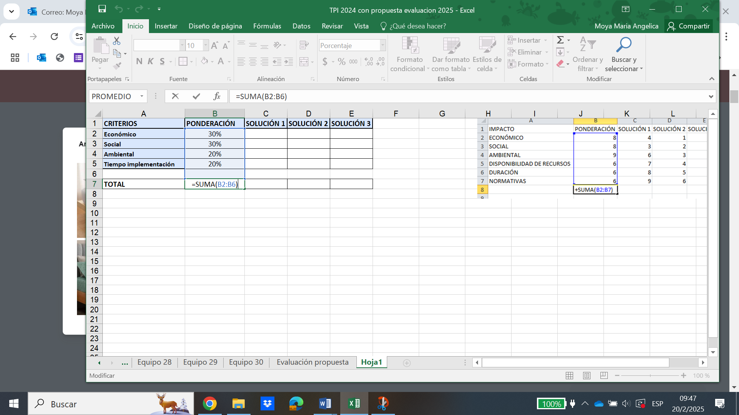

Tabla N° 2 - Ejemplo de Tabla de ponderación: asignación valores por criterio y solución (de 1 a 10)
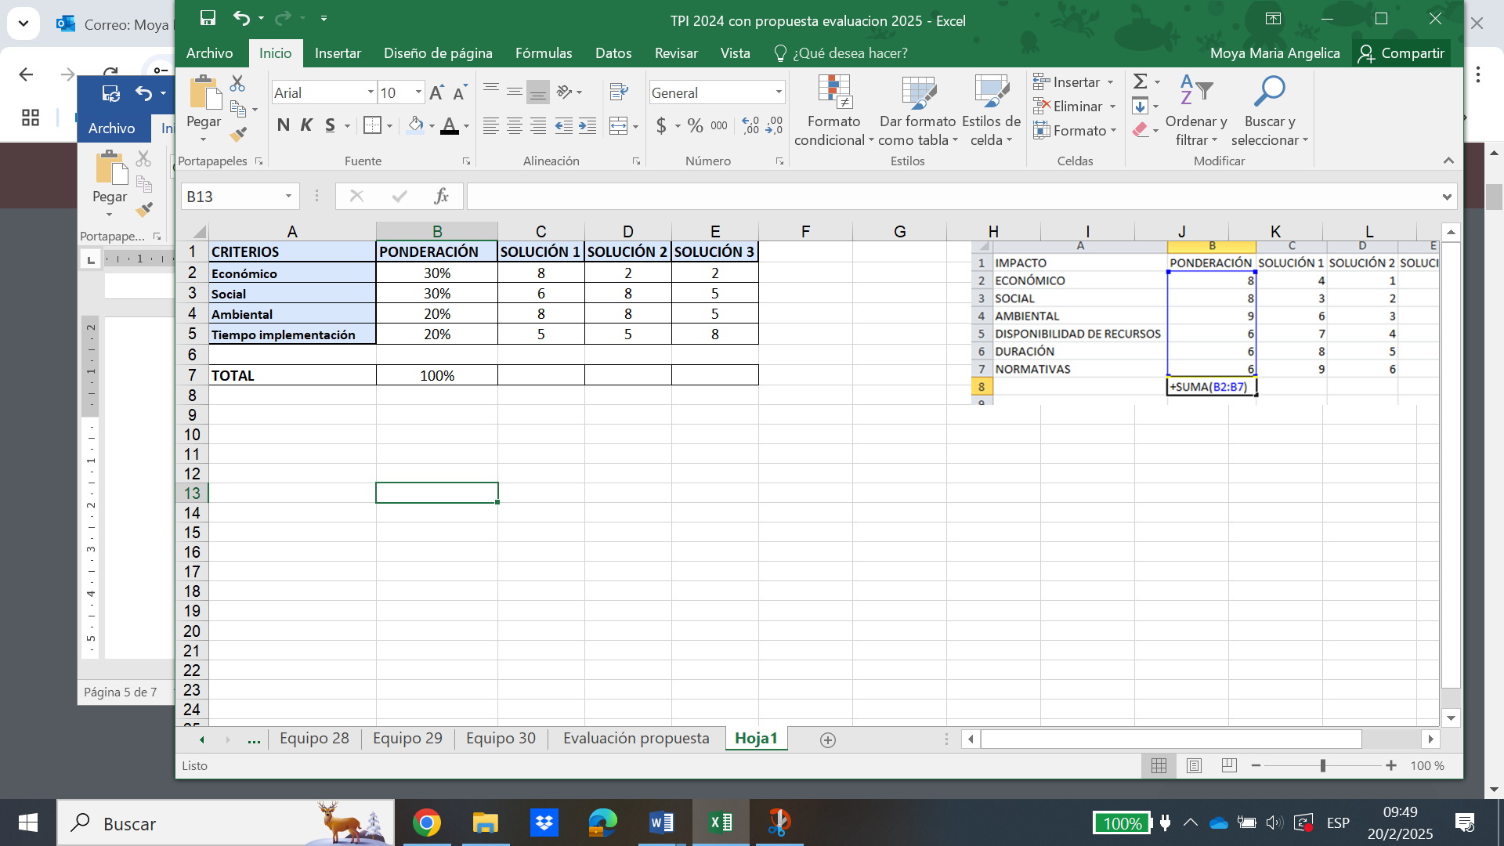

Tabla N° 3 - Ejemplo de Tabla de ponderación: cálculo valor ponderado por solución (1 a 10)
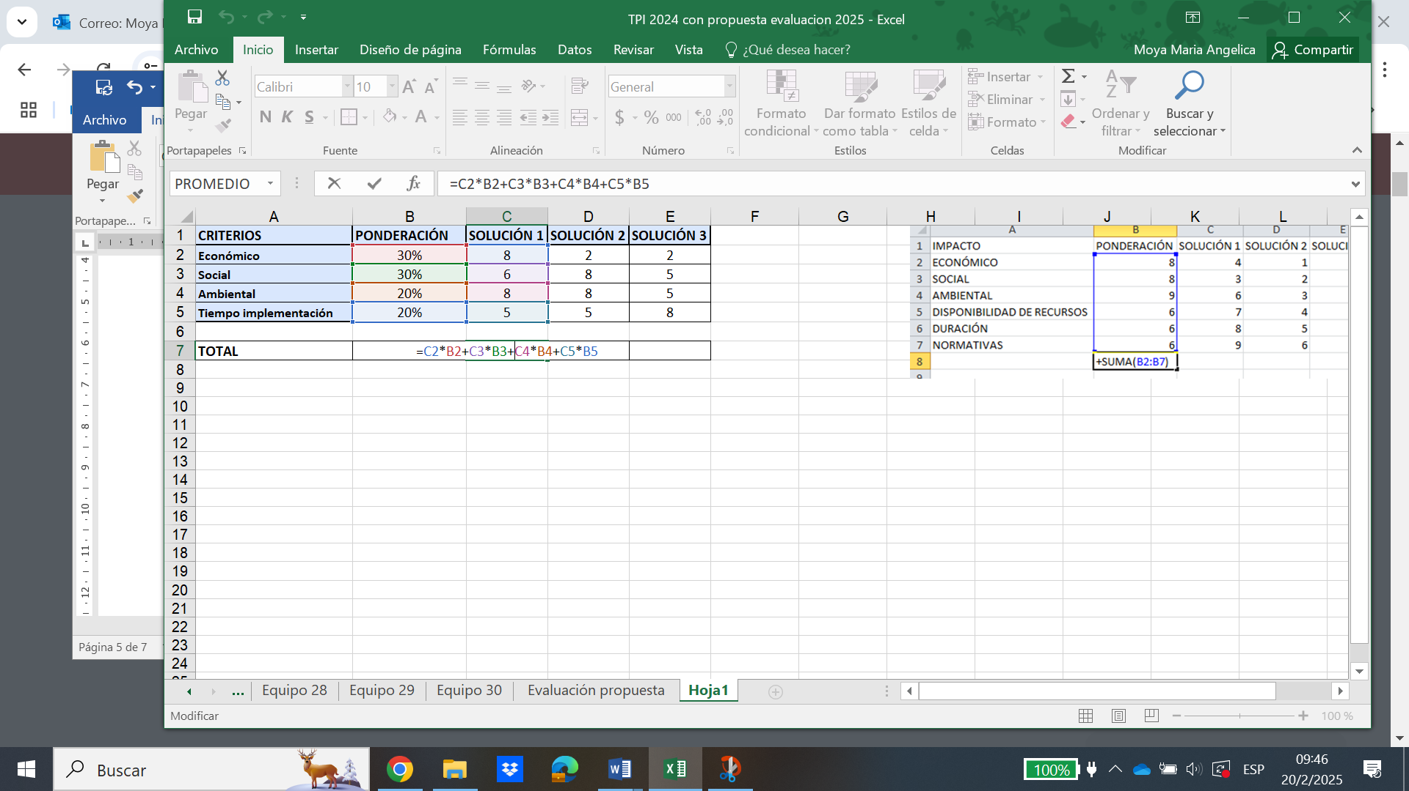

Tabla N° 4 - Ejemplo de Tabla de ponderación: elección solución óptima (mayor valor)
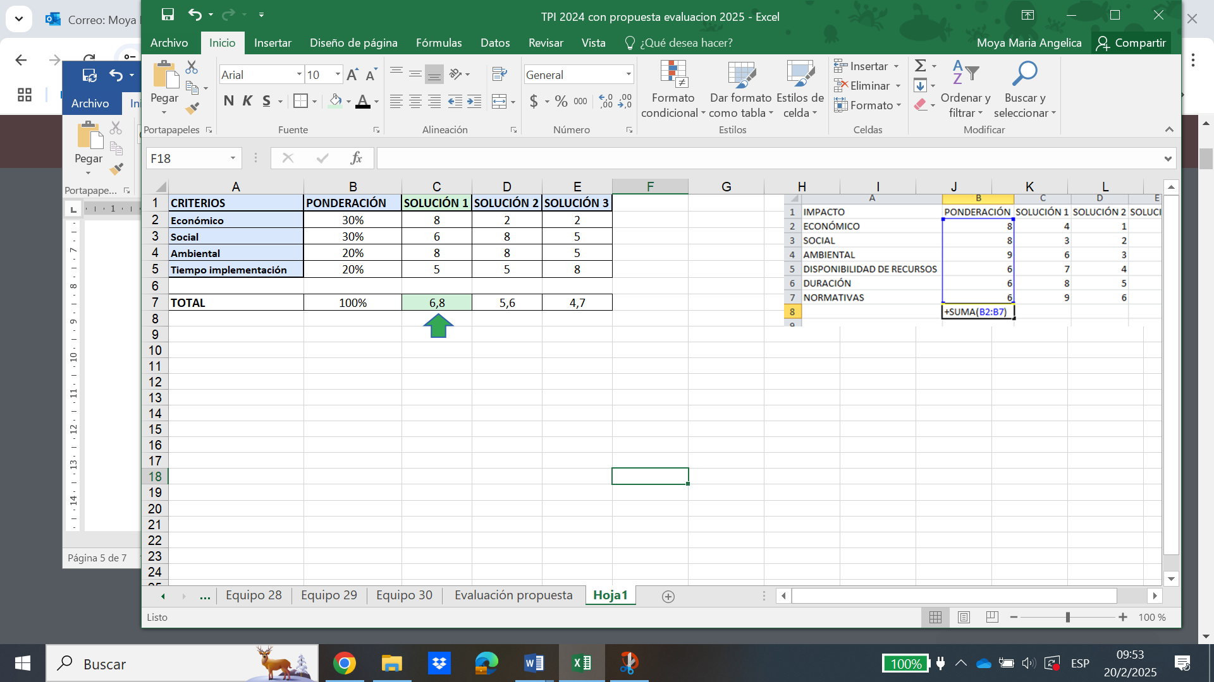
[Las tablas deben tener su numeración correlativa (Tabla XX) y epígrafe que indique el tema. Esta información se coloca por encima de la tabla, tal como se muestra para las tablas anteriores]
[Indicar cuál es la solución elegida. ¿Cómo llegó el equipo a decidir esta solución? ¿Por qué eligieron esa solución?]

9. CONSULTA CON EXPERTO
[Indicar cómo se preparó la entrevista de asesoramiento del Experto sobre el tema elegido. ¿Por qué se eligió este tema a consultar? ¿A quién se pidió asesoramiento? ¿Qué dijo el Experto y qué hizo el equipo con ese consejo? El Experto puede ser un profesor, no necesariamente un ingeniero o algún referente del problema bajo estudio fuera de la FI. En esta sección se incorporará una síntesis de las recomendaciones del Experto]
[En caso de dudas sobre a quién consultar hablarlo con el tutor. Las preguntas al experto y sus respuestas deben incorporarse como Anexo al final del documento]

TERCERA REUNIÓN

10. PLAN DE ACCIÓN - PRESUPUESTO
[En esta parte del informe se deberán describir al máximo nivel de detalle posible todos los pasos necesarios para implementar la solución. Cada paso se deberá escribir como un ítem numerado de una lista de tareas. Aquí se debe incluir el GANTT correspondiente al plan de acción de la implementación de la solución adoptada como la óptima.]
[Aquí se debe incorporar un presupuesto estimado correspondiente a la implementación de la solución. Se deben contemplar todos los posibles rubros: materiales, mano de obra, etc. ¿Se puede proponer una manera de conseguir los recursos estimados para implementar esta solución?]
[Se muestra a modo de ejemplo de diagrama GANTT del TPI 2024]
Tabla N° 5 - Gantt de realización del TPI 24
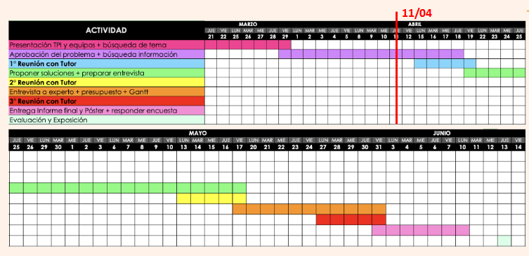

CONCLUSIONES
[Aquí el equipo debe redactar una conclusión del TPI que abarque estos aspectos:
- Relaciones entre el problema y sus efectos, y la/s causa/s raíz y la solución elegida, su propuesta de implementación, estimando el presupuesto requerido].

AUTOEVALUACION de APRENDIZAJES
- [Cuánto y cómo sirvió este TPI: indicar si sirvió para conocerse, para aprender a trabajar organizando tareas, identificar, acotar y definir claramente un problema e indagar su causa raíz, discutir distintos puntos de vista, consensuar decisiones, comparar alternativas de solución, aplicar técnicas y herramientas de ingeniería, realizar una entrevista a un experto, etc.
- Indicar quien ejerció el rol de liderazgo en cada etapa (en las tres reuniones, la entrevista al experto, la entrega de archivos definitivos y encuesta, preparación de la exposición oral), qué aprendizaje logró, qué dificultades tuvo, cómo las solucionó, etc.
- Indicar posibles vinculaciones prácticas que hayan visto entre el TPI y los contenidos dictados en ésta y en otras materias.
- Otros comentarios de interés que se quiera incluir en relación con el objetivo de desarrollo de las 5 competencias seleccionadas, el acercamiento al ejercicio profesional, el rol y acompañamiento del tutor, etc.]

Fuentes consultadas
[Toda la bibliografía consultada debe ser correctamente citada como se muestra a continuación.]
- Para libros
Apellido del autor, Nombre del autor (Año de publicación). Título del libro. Edición. Editorial. Lugar de edición. Capítulo consultado, número de páginas.
- Para páginas de internet
Apellido del autor, Nombre del autor (Año de publicación). Título de la página. Lugar de publicación. Nombre de la página web. <Dirección de donde se extrajo el documento> (URL). [Fecha de consulta]
- Para las entrevistas a los expertos
Apellido del experto, nombre del experto. Tema consultado. Fecha de la entrevista.
[Más información: Normas APA. A Chegg Service <http://normasapa.com/como-hacer-referencias-bibliografia-en-normas-apa/> [recuperado 20/2/2019]]

Anexos
Anexo 1: Más información ampliatoria sobre el análisis del problema (fotos, mediciones, entrevistas a afectados, encuestas realizadas, etc).

Anexo 2: Consulta/Entrevista completa al experto (nombre, cargo, fecha, preguntas realizadas, respuestas brindadas, etc).

